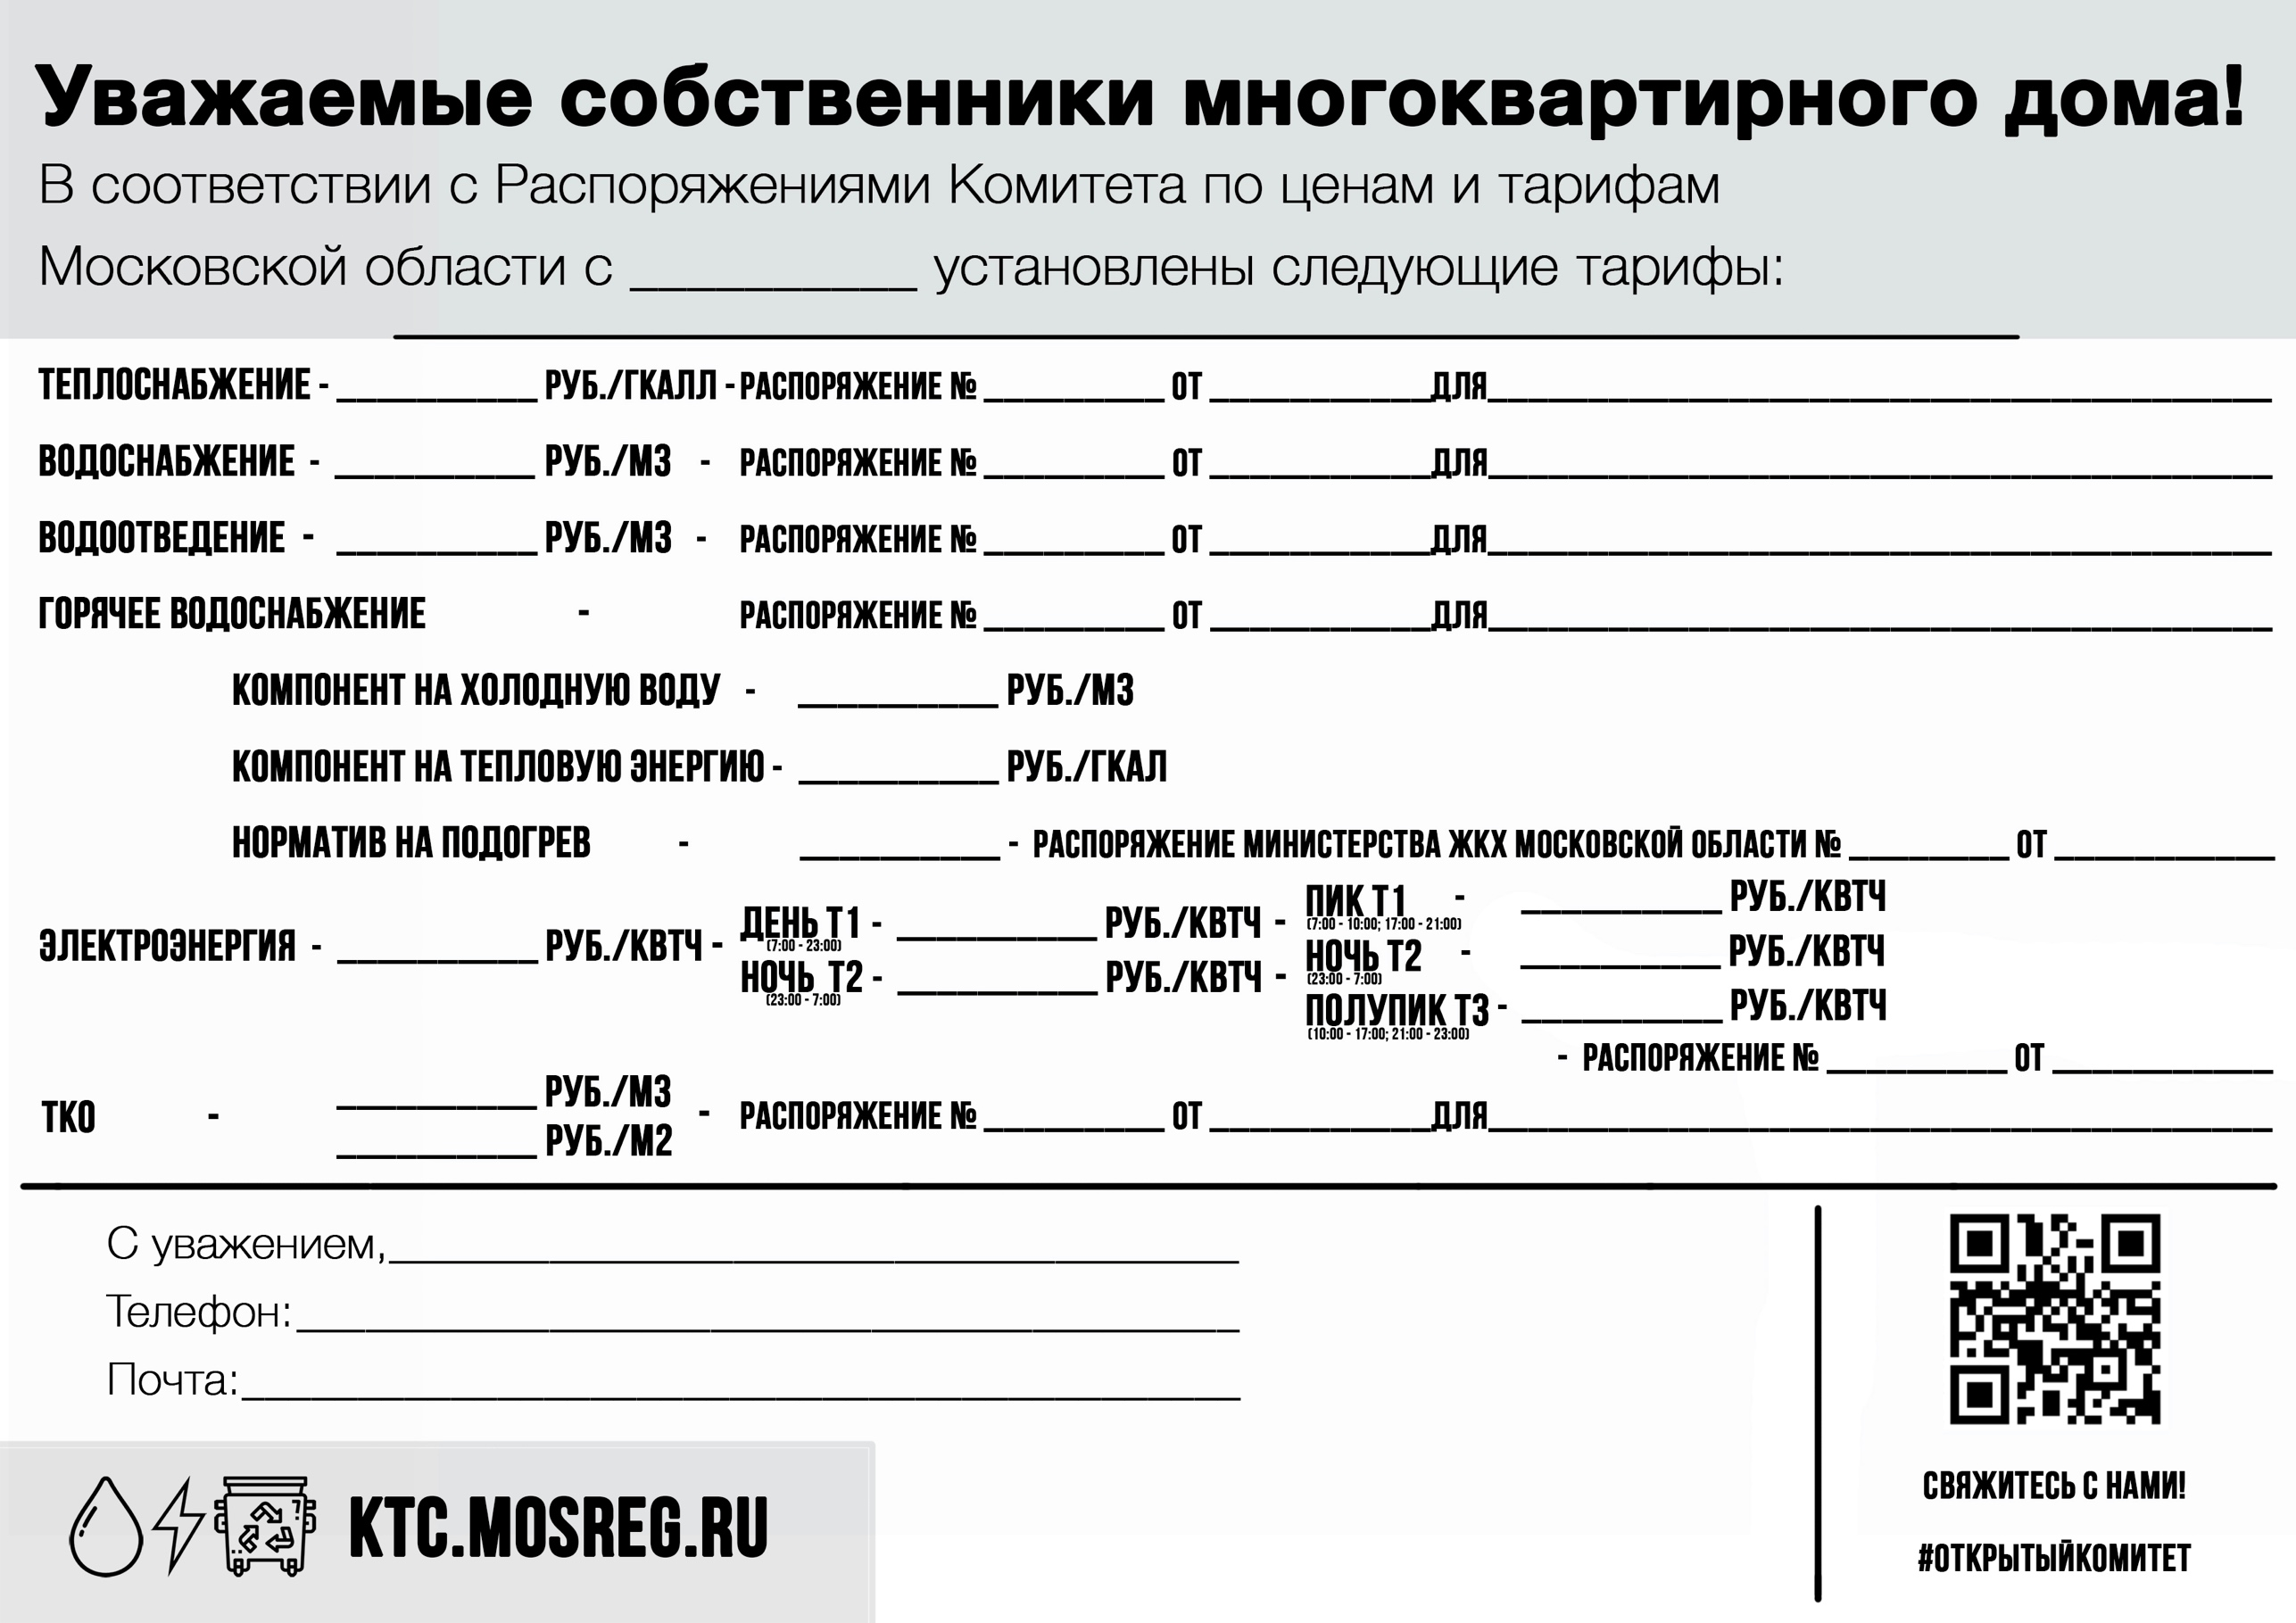
29.12.2025
396-Р
01.01.2026
8(496)522-11-90

priem116@yandex.ru

ООО «ХАРТИЯ»
8,38
1212,94
МУП «УЭ»
0,0598
2575,73
МУП «УЭ»
МУП «УЭ»
МУП «УЭ»
48,90
МУП «УЭ»
4,43
20.06.2017
91-РВ
11,52293
2575,73
19.12.2025
375-Р
19.12.2025
8,38
10,96
19.12.2025
19.12.2025
19.12.2025
381-Р
4,43
10,30
34,72
377-Р
376-Р
376-Р
34,72

